此文件记录一些暂时解决不了的问题

第二十二章：

1. 如下图片看不懂：

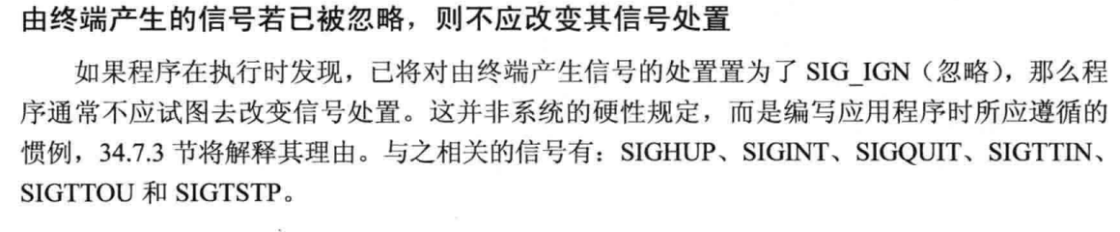

1. 硬件产生信号

说Linux2.4忽略信号阻塞硬件产生的信号会导致多线程死锁，这个不太明白怎么发生。

1. 一个需要用到线程的例子，后面记得回头看418页。在第二十三章定时器与信号处理。23.6.7

第二十四章：

1. 第425页：

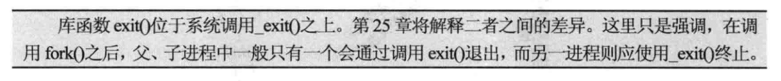

第二十七章

1. 第466页：

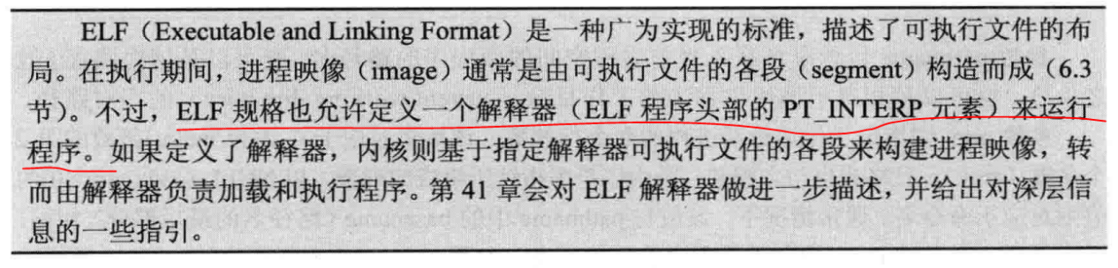

第三十四章：

第581页

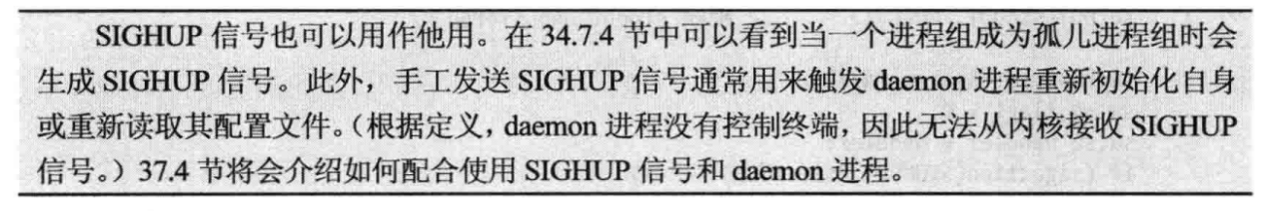

手工发送信号什么意思？

第588页：

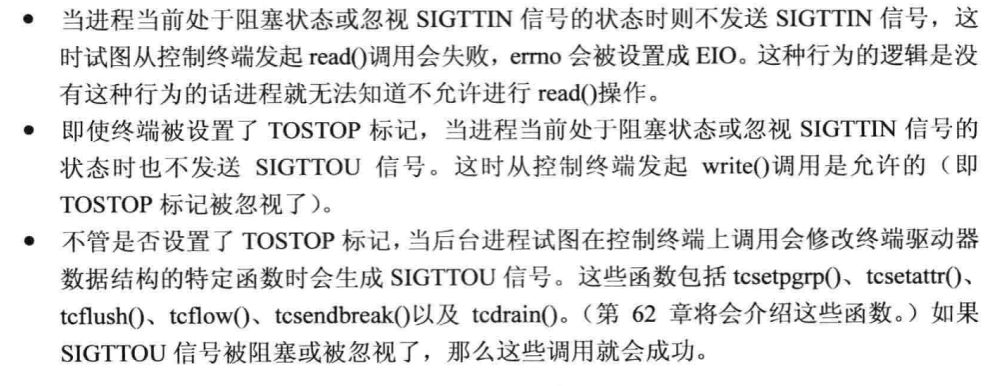

两个问题：一，进程处于阻塞状态怎么还可以发起read和write调用？二，第二点这样设计的逻辑是什么？

一些属性是进程共享还是线程共享，在此做个记录：

线程共享，即属于进程：

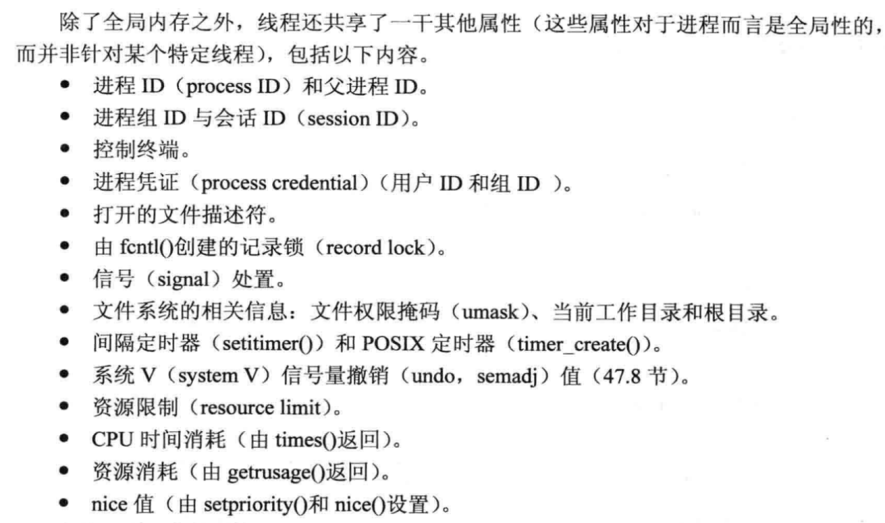

线程独享：

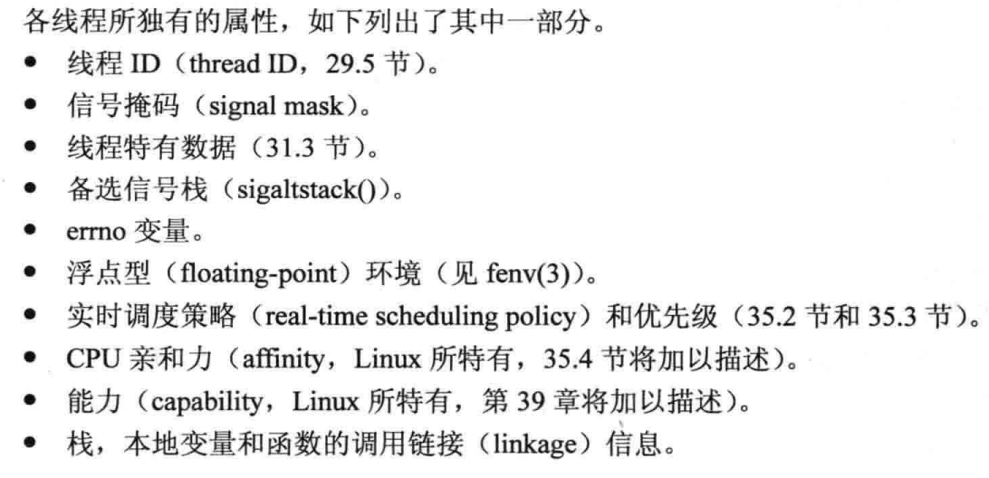

但是要注意，NPTL实现的线程是不共享nice值。

第三十八章：

第642页：

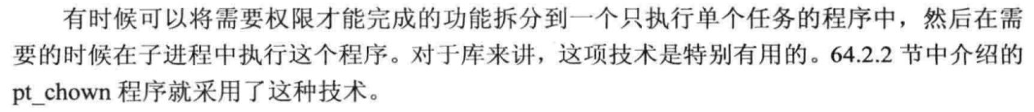

第647页：

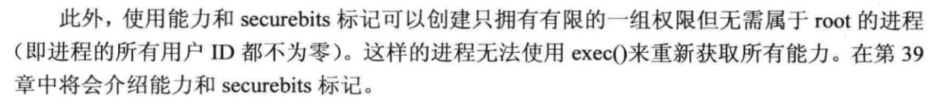

第四十四章：

第742页：

Ls -d pattern

为什么说真正执行匹配模式的是shell呢？

第四十八章：

第828页：

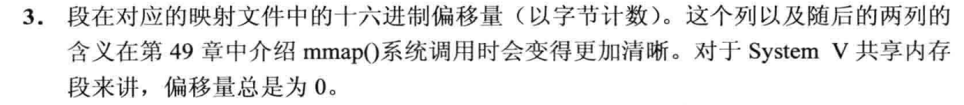

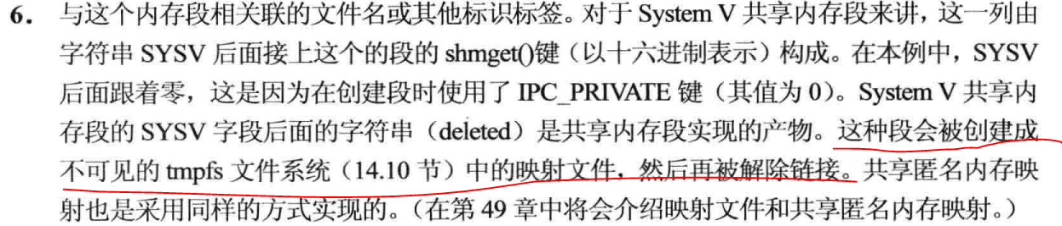

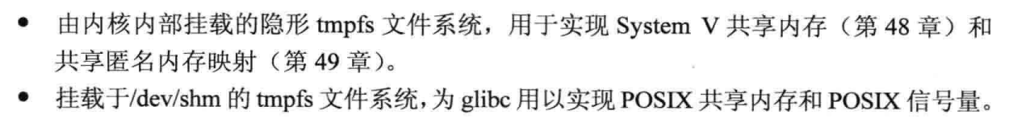

第819页：

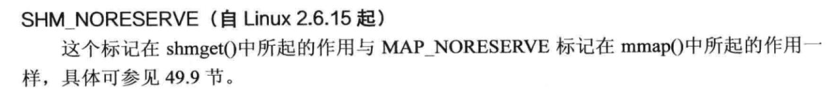

第四十九章：

第837页：

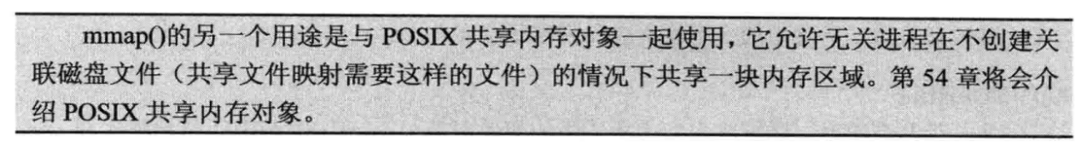

如何理解？

第五十五章：

第923页：

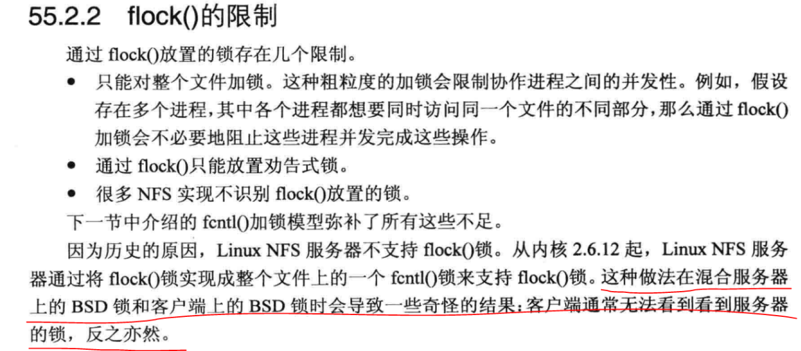

第五十五章：

第937页：

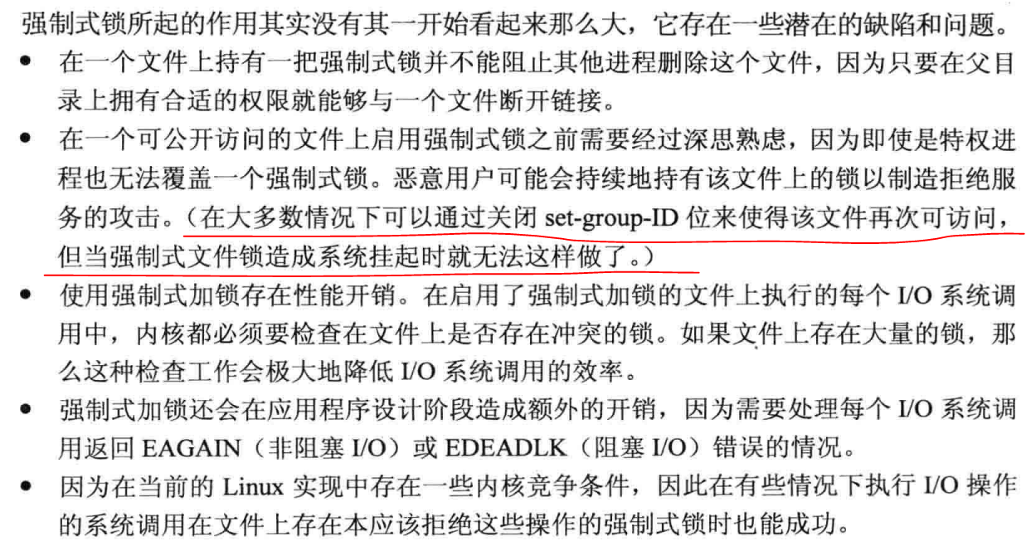

不理解红线部分表达的意思。

第五十五章：

第938页：

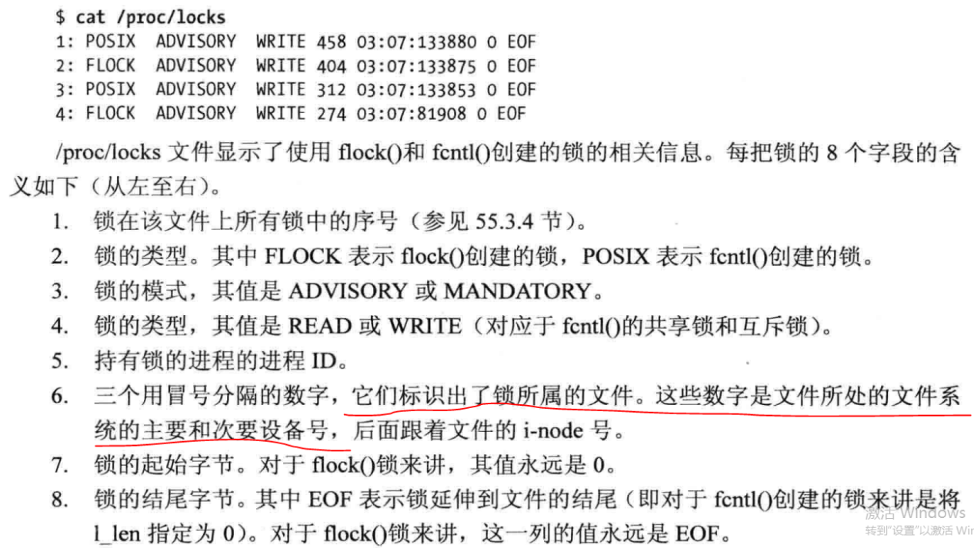

我在虚拟机上的结果如下：

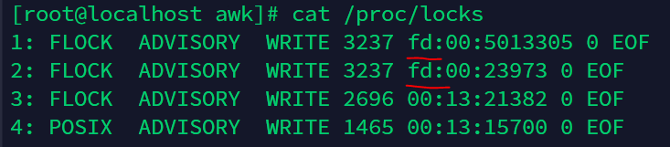

这个fd代表什么意思。

第五十六章：

第947页：

1. 一个流socket只能与一个对等socket进行连接。
2. 一个数据报在使用时无需与另一个socket连接。
3. 对于TCP里的listen中的backlog含义。书本上的解释和手册上的解释。

第五十九章：

第1001页：



如何理解。

第六十二章：

第1060页：

如何理解：

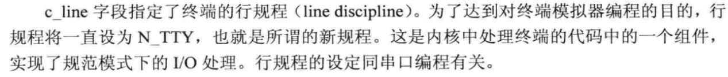

第六十三章：

第1091页：

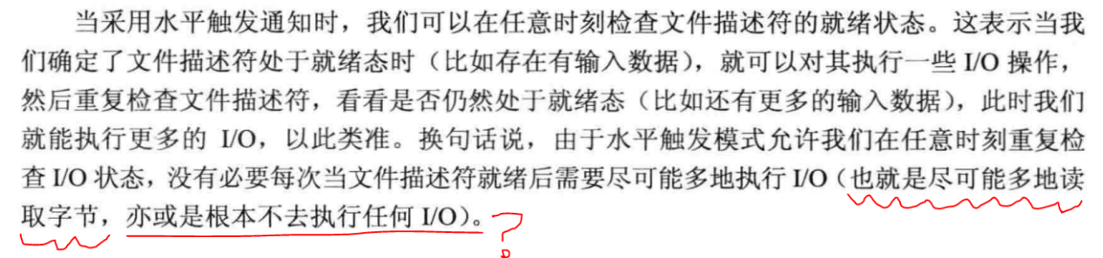

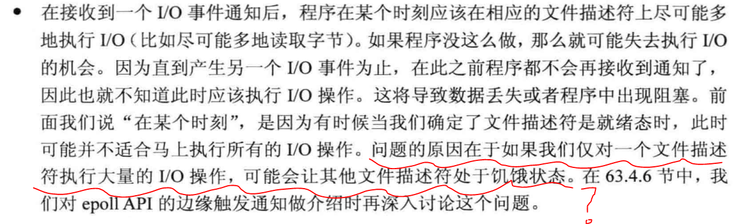

第1109页：

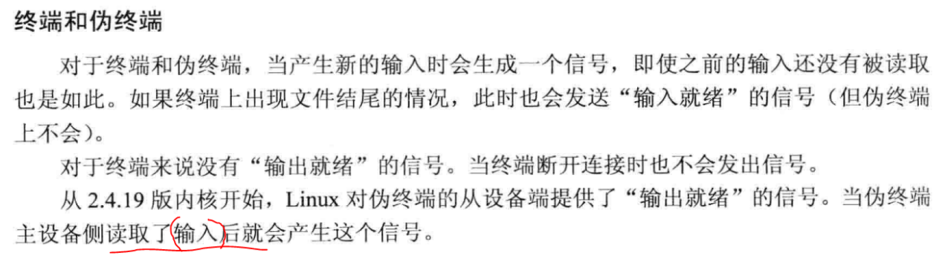

如何理解上述的输入？